Програмне забезпечення для отримання оцінки придатності до подальшої експлуатації елементів енергетичного обладнання

Виконав студент групи ПМм 11
Стасів Ю.В.
Керівник
Дробенко Б.Д.

Львів 2017
ЗМІСТ
Вступ ................................................................................................................ 3
1. Призначення програми ................................. 4
2. Умови застосування .. 5
3. Опис задачі ...............................................................
4. Виконання програми
4.1. Виконання програми .................................. 15
5. Висновки ............................................................................................. 20
Список використаних джерел .............................................. 21
Додаток
А. Вигляд робочих вікон програми 24

ВСТУП

Проблема оцінки міцності, надійності та довговічності енергетичного обладнання тісно пов’язана з побудовою уточнених математичних моделей, розвитком ефективних засобів чисельного аналізу та розробленням відповідного програмного забезпечення, без якого розв’язування складних істотно нелінійних задач математичної фізики практично неможливе. Наявність надійного програмного забезпечення, адаптованого до розрахунку напруженого стану елементів енергетичного обладнання, дає можливість у стислі терміни проаналізувати міцнісні характеристики того чи іншого конструктивного елемента з урахуванням часової деградації матеріалу, наявних пошкоджень і технологічних вибірок, а також отримати експертну оцінку його експлуатаційного ресурсу. Такий аналіз є основою для прийняття відповідних конструктивних та технологічних рішень на етапі виробничого циклу. З іншого боку, програмне забезпечення дає можливість визначити оптимальні значення геометричних параметрів технологічних вибірок в елементах обладнання з врахуванням обмежень на їх міцність. При цьому різко зменшується кількість натурних експериментів.
У результаті виконання цієї роботи на основі тривимірної теорії неізотермічної термопружно-пластичності з використанням сучасних числових методів розроблено програмне забезпечення для моделювання процесів деформування барабанів котлів високого тиску з урахуванням їх реальної форми, геометричних параметрів експлуатаційних пошкоджень і можливих змін форми після ремонтних втручань, а також часової зміни характеристик матеріалу. Програмне забезпечення дає можливість практично в реальному часі більш точно в порівнянні з існуючими галузевими підходами оцінити напружений стан барабану в околі пошкоджених ділянок і технологічних вибірок для різних режимів його роботи, а також оцінити експлуатаційний ресурс барабану загалом.

РОЗДІЛ 1

ПРИЗНАЧЕННЯ ПРОГРАМИ
Розроблене програмне забезпечення призначене для комп’ютерного моделювання процесів деформування барабану котла високого тиску з врахуванням ремонтних вибірок (після усунення металу в околах ушкоджених тріщинами зон) і реальних умов експлуатації. У програмному забезпеченні реалізовано адаптований на випадок барабанів котлів високого тиску підхід до визначення напруженого стану твердого деформівного тіла на основі загальних співвідношень теорії тривимірної термопружно-пластичності з використанням методу скінченних елементів.
Програмне забезпечення дає можливість провести комп’ютерне моделювання процесу деформування барабану котла високого тиску за умов експлуатації із врахуванням деградації матеріалу, експлуатаційних пошкоджень та ремонтних втручань. Отримані оцінки напруженого стану барабану за умов експлуатації можуть слугувати підставою для обґрунтування рекомендацій щодо продовження термінів його експлуатації. Результати комп’ютерного моделювання можна використати також для вироблення рекомендацій щодо вибору оптимальних форм технологічних вибірок пошкоджень під час виконання ремонтних робіт.
Програмне забезпечення складається з програми prog.dip та допоміжних під-програм
Програма prog.dip реалізує розрахунок оцінки експлуатаційного ресурсу барабану котла високого тиску для чотирьох основних режимів експлуатації:
- планових запусків-зупинок,
- гідравлічних випробувань,
- аварійних зупинок (теплових ударів),
- стаціонарної експлуатації з урахуванням коливання температури стінок барабана (термоциклювання).
При цьому амплітуда максимальних напружень за цикл навантаження є одним з основних чинників, який визначає залишковий експлуатаційний ресурс барабану. Цей параметр програма визначає на основі нормативних документів енергетичної галузі.

РОЗДІЛ 2

УМОВИ ЗАСТОСУВАННЯ
Програмне забезпечення складається з керуючих програм і програмних модулів. Керуючі програми розроблено в середовищі Visual Basic та VS Studio, а програмні модулі на фортрані. Воно функціонує на будь-якій стандартній конфігурації персонального комп’ютера з операційною системою Windows-98/2000/XP/… і оперативною пам’яттю не менше 2 Мб. Програми передаються користувачеві у вигляді .exe файлу. Програма prog.dip складається з:
− керуючої програми prog.dip.exe;
− програмних модулів Pz1.exe, Pz2.exe, Hv1.exe, Hv2.exe, Tu1.exe, Tu2.exe, Tc1.exe, Tc2.exe і main.exe;
− файлу зі взірцем вхідних даних Іn_dat.txt.

Результати виконання програм відображаються в робочих вікнах і записуються у файли. Для зручності в подальшому використанні файли результатів включають проміжні результати, які можна використати для більш детального аналізу напруженого стану барабану, а також побудови графіків.
РОЗДІЛ 3
ОПИС ЗАДАЧІ
3.1. Задача просторової тривимірної термопружно-пластичності для барабану котла високого тиску з вибірками
3.1.1. Постановка задачі
Барабан котла високого тиску є масивним циліндричним тілом (довжиною більш як 20 м, зовнішній діаметр якого – біля 2 м, а товщина – в околі 0,1 м) з періодичними рядами отворів для штуцерів. Під час експлуатації барабана під дією внутрішнього тиску, підвищеної температури, впливу корозійно-активного робочого середовища та циклічних навантажень на його отворах і на внутрішній поверхні в околі отворів утворюються різного роду дефекти й пошкодження, серед яких найбільш небезпечними є тріщини. У разі виявлення таких пошкоджень їх усувають шляхом видалення частини металу пошкоджених ділянок разом з дефектною зоною. Іншими словами виконують ремонтні вибірки (глибиною , шириною и довжиною ), які схематично подано на рис. 3.1 (індекси та позначають параметри вибірок відповідально на тілі барабана й на отворі, а  та вказують на розташування вибірок – перед чи після отвору в умовно вибраній схемі нумерації отворів).
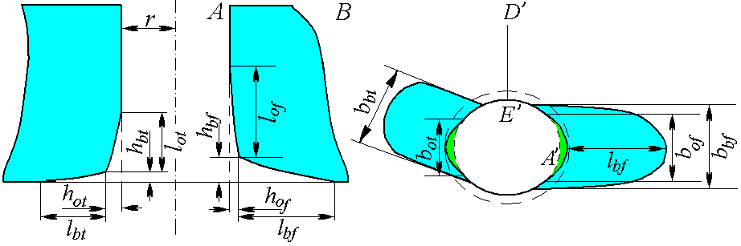
Рис. 3.1. Технологічні вибірки на отворах і на тілі барабана
Після виконання ремонтних робіт форма внутрішньої поверхні барабана стає доволі складною, і відповідно важливо адекватно оцінити напружений стан барабана з врахуванням експлуатаційних умов в околі таких вибірок. Оцінка напруженого стану барабана − це один з найістотніших чинників, на підставі якого приймають рішення щодо подальшої експлуатації барабана.
Недоліком галузевої методики оцінка напруженого стану барабана є те, що отримувані допустимі тиски залежать лише від добутку довжини вибірки на її глибину і зовсім не залежать від ширини вибірки . Фактично ця розрахункова формула не враховує конкретної геометрії вибірки, що може істотно впливати на напружений стан, а отже і на величину допустимого тиску.
Враховуючи вище зазначене, сформулюємо задачу про визначення напружено-деформованого стану барабана з врахуванням умов експлуатації у межах просторово-тривимірної теорії неізотермічного пружно-пластичного течіння, що дасть можливість адекватно описати геометрію барабана та ремонтних вибірок на його отворах і на внутрішній поверхні в околі отворів, а також врахувати пружно-пластичний характер деформування матеріалу барабана.
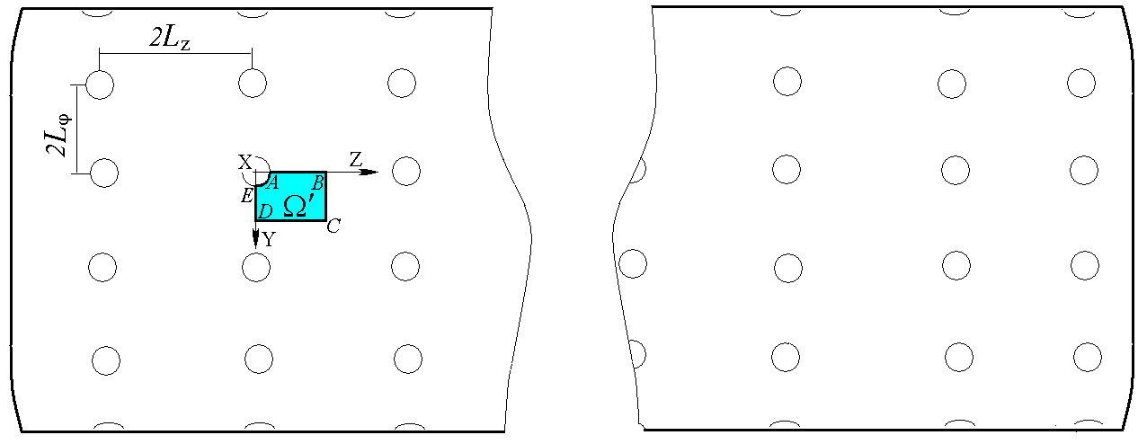
Рис. 3.2. Геометрична модель барабана
(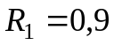 м; 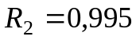 м; 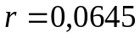м; 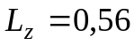 м; 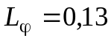 м)
За розрахункову модель барабана приймаємо тривимірний порожнистий циліндр (завдовжки  з внутрішнім 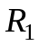 і зовнішнім 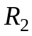 радіусами) з періодичними рядами отворів радіуса (для штуцерів), віддалі між якими: 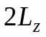 в осьовому і 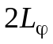 у коловому напрямах відповідно (див. рис. 3.2). Краї циліндра закриті днищами.
За припущення, що напружений стан в околі довільно обраного отвору слабо впливає на напруження в околі сусідніх отворів, за розрахункову обираємо область  (див. рис. 3.2 та 3.3), віднесену до правої декартової системи координат, вісь  якої утворює вісь отвору, а вісь 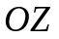 – вісь обертання циліндра (точки 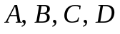 та  належать зовнішній поверхні; відповідні їм точки внутрішньої поверхні: 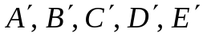). На поверхнях 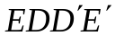 та 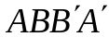 (див. рис. 3.3) при цьому задано відповідно умови
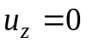 (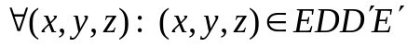), (3.1.1)
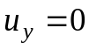 (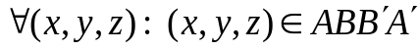), (3.1.2)
а на площині 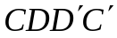 – умови циклічної симетрії
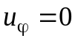 (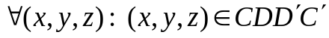) (3.1.3)
(для кутового переміщення у циліндричній системі координат 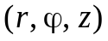, до якої віднесений циліндр).
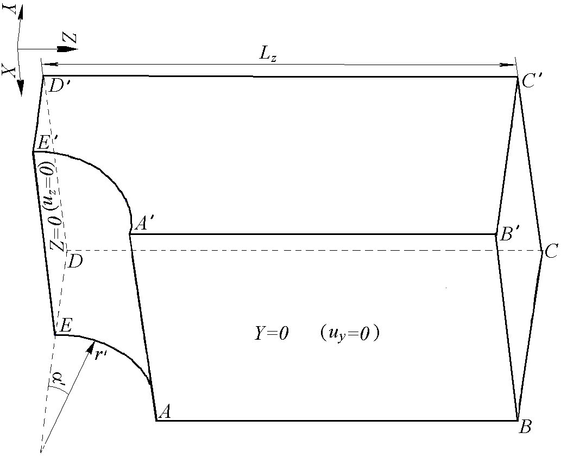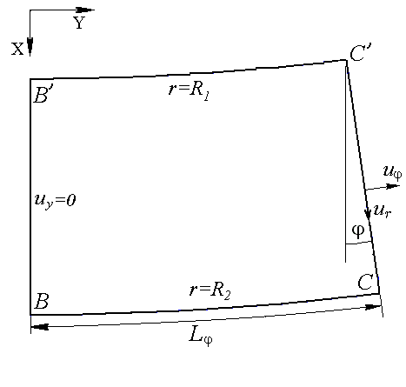
Рис. 3.3. Геометрична конфігурація тривимірної розрахункової області 
На поверхнях 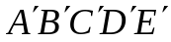 (фрагмент внутрішньої поверхні) і 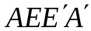 (четверта частина отвору) задано тиск 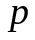. Крайові умови у цьому випадку можна записати у вигляді:
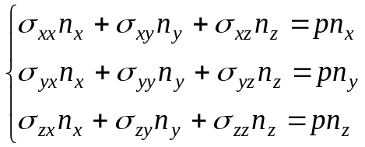, (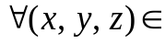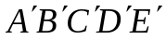), (3.1.4)
де 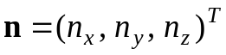– вектор одиничної зовнішньої нормалі до поверхні області.
Поверхня  вільна від навантаження, тобто
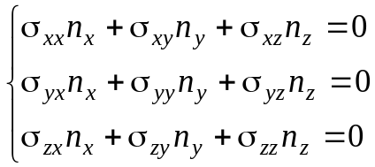, (), (3.1.5)
а на поверхні 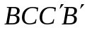 задано напруження
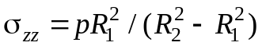 (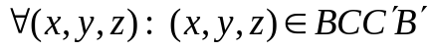), (3.1.6)
що обумовлено впливом тиску на днища.
Отже, задача визначення напружено-деформованого стану барабана котла високого тиску за умов стаціонарної експлуатації полягає у розв’язуванні повної системи рівнянь термопружно-пластичності [2–5]
, (3.1.7)
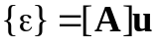, (3.1.8)
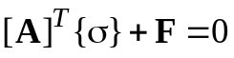, 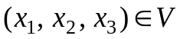 (3.1.9)
в області за розглянутих вище крайових умов (3.1.1) – (3.1.6), де
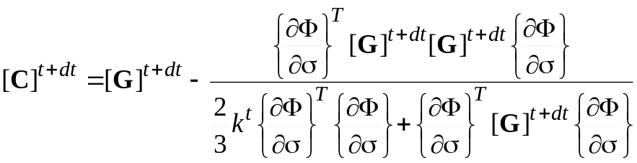; (3.1.10)
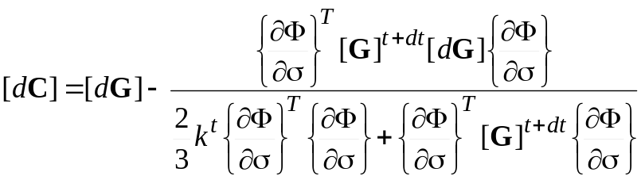; (3.1.11)
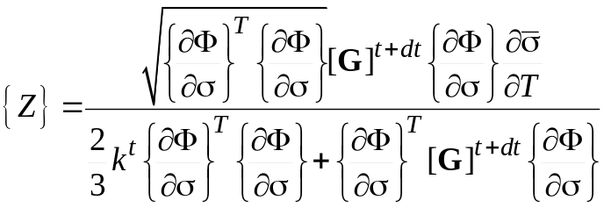; (3.1.12)
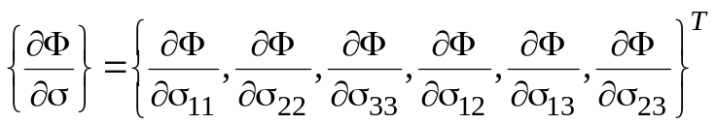. (3.1.13)
Тут усі співвідношення записані у матрично-векторному вигляді. Компоненти тензорів деформацій і напружень об’єднано у вектори
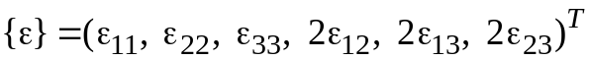, (3.1.14) 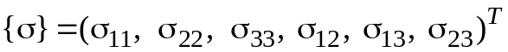 (3.1.15)
(індексом “Т” позначена операція транспонування),
введено вектор переміщень точок тіла
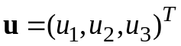, (3.1.16)
а також матриці диференціального оператора геометричних співвідношень теорії пружності [4]
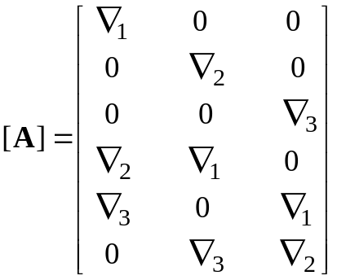, (3.1.17)
пружних сталих
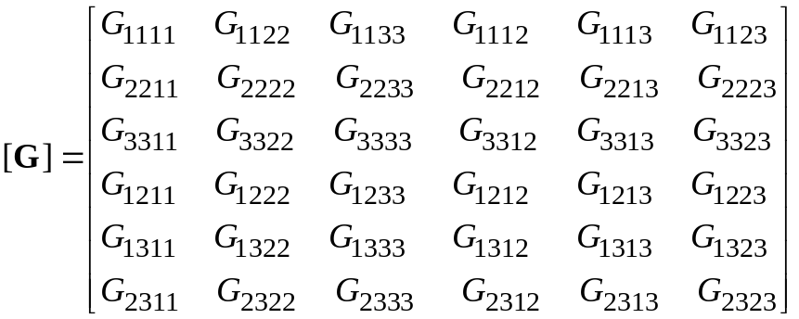, (3.1.18)
і поверхню течіння
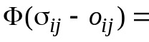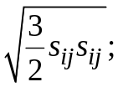 (3.1.19)
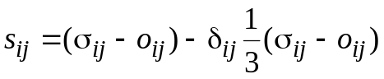 (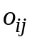 – координати центра поверхні течіння);
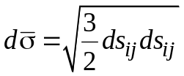 та 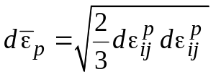 – інтенсивності приростів напружень та пластичних деформацій,
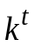 – кут нахилу кривої „еквівалентне напруження 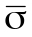 – еквівалентна пластична деформація 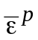”.
Прирости температурних деформацій визначено так [3]:
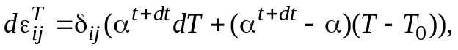 (3.1.20)
де 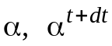 – значення коефіцієнта температурного розширення, відповідно, на початку і в кінці кроку навантаження.
Для визначення приростів пластичних деформацій використано асоційований закон пластичного течіння про розвиток пластичних деформацій по нормалі до поверхні течіння [6 – 8]:
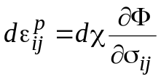, (3.1.21)
де 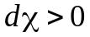 – скалярний множник.
Компоненти тензорів повних 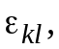 температурних 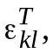 і пластичних 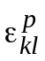 деформацій на початку кроку навантаження (в момент часу ) та прирости повних та температурних деформацій за крок навантаження зібрані у вектори типу (3.1.14).
Для ізотропного тіла матриця пружних сталих має вигляд
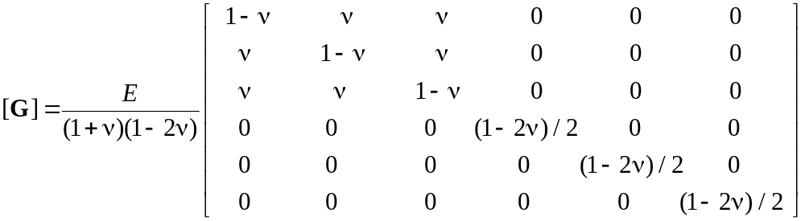 (3.1.22)
(– модуль Юнга; – коефіцієнт Пуассона).
Зауважимо, що визначальні співвідношення (3.1.7) – (3.1.9) теорії течіння записані у приростах (пластичне деформування розглядають покроково) для довільного кроку навантаження 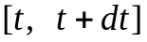. Ці співвідношення з крайовими умовами (3.1.1) – (3.1.6) становлять повну систему рівнянь неізотермічної термопружно-пластичності (у переміщеннях) для визначення полів переміщень 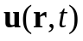, деформацій 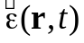 і напружень 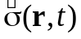 у тілі за відомих об’ємних сил 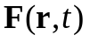, температури 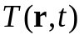, зовнішнього силового навантаження 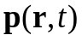 і переміщень 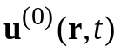.
Побудова аналітичного розв’язку такої задачі для складних геометричних конфігурацій області пов’язана зі значними математичними труднощами. Тому для її розв’язування здебільшого використовують числові методи [4, 9–31], зокрема, метод скінченних елементів (якому властива інваріантність й універсальність щодо геометрії області, характеру навантаження, початкових і крайових умов та фізико-механічних параметрів).
Процес навантаження тіла розглядаємо як послідовність певних кроків 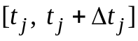, 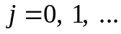. За відомих приростів навантаження на кожному з таких кроків визначаємо прирости переміщень, деформацій і напружень, які просумовуємо з отриманими на попередніх кроках. Проходячи крок за кроком процес деформування, отримуємо історію зміни термомеханічного стану тіла, а також можливі залишкові напруження, спричинені пластичним деформуванням тіла.
Подамо тіло у вигляді об’єднання скінченних елементів. Тоді рівняння рівноваги у приростах переміщень на розглядуваному кроці навантаження мають вигляд [2, 3, 9, 16, 17]
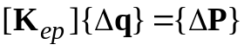, (3.1.23)
де 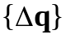 – вектор приростів переміщень вузлів скінченно-елементного розбиття області. Матрично-векторні характеристики у співвідношенні (3.1.23) отримуємо через підсумовування відповідних характеристик окремих скінченних елементів, який мають вигляд:
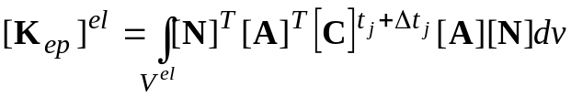; (3.1.24)
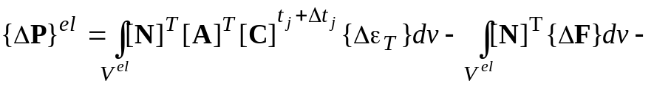
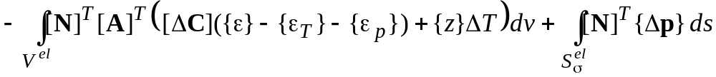, (3.1.25)
де
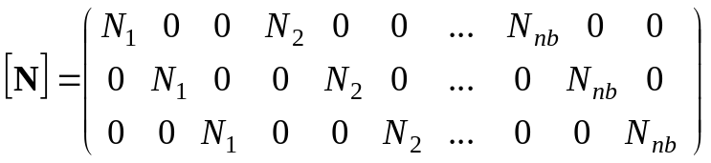 –
матриця функцій форми скінченного елемента (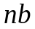 – кількість вузлів елемента) [9, 17].
Нелінійне рівняння (3.1.23) розв’язуємо з використанням методів змінних параметрів пружності (метод Ньютона) [9, 32–36] та додаткових навантажень (деформацій) [6, 8, 9, 36]. Більш детально методика розв’язування такої задачі для довільних тривимірних областей з неперервною за Ліпшицем поверхнею описана у монографії [37].
Загалом, розв’язування задач про визначення напружено-деформованого стану тіла відповідно до методу скінченних елементів проходить за три етапи. Перший – пов’язаний з побудовою скінченно-елементної чи дискретної моделі задачі (у науковій літературі цей етап розв’язування виконують програми, які називають „пре-процесорами” [38, 39]). Другий етап власне пов’язаний з розв’язуванням задачі для побудованої пре-процесором дискретної моделі (цей етап виконує програма, яку в технології методу скінченних елементів називають „процесором” [38]) і третій – з інтерпретацією та виведенням результатів розрахунку у відповідних вузлах скінченно-елементного поділу, на відповідних лініях, поверхнях тощо (робота „пост-процесора” [38]). Таким чином для реалізації скінченно-елементної технології моделювання процесів деформування барабана котла необхідно розробити три такі програми.

РОЗДІЛ 4

ВИКОНАННЯ ПРОГРАМИ
4.1. Виконання програми prog.dip
Програма розрахунку накопиченої пошкоджуваності металу барабанів котлів високого тиску Resurs призначена для оцінки експлуатаційного ресурсу металу барабанів на основі нормативного документу Мінпаливенерго України СОУ 40.1-21677681-02:2009 “Порядок продовження терміну експлуатації барабанів котлів високого тиску. Інструкція.”
Відповідно до цього базового нормативного документу програма Resurs передбачає визначення накопиченої пошкоджуваності металу барабана котла з урахуванням чотирьох основних режимів експлуатації котла:
- планових пусків-зупинок,
- гідравлічних випробувань,
- теплових ударів,
- коливання температури стінки барабана (термоциклювання) під час експлуатації котла в стаціонарному режимі.
Розрахунок напружень, що виникають у барабані, програма prog.dip розпочинає з режиму планових пусків-зупинок. У цьому режимі передбачено можливість задання всіх необхідних для розрахунку параметрів барабану й даних, що визначають умови його експлуатації. Вигляд робочого вікна програми, яке підтримує задання всіх цих необхідних даних показано на рис. 4.1.
Для зручності можливі значення необхідних вхідних даних автоматично зчитуються з файлу in_dat.txt. У цьому файлі завжди зберігаються дані, для яких проведено попередній розрахунок накопиченої пошкоджуваності металу барабану. Після перегляду цих даних та коректування (у разі потреби) розрахунок амплітуди максимальних напружень на основі спрощеної галузевої методики виконується з натисканням кнопки “Розрахунок амплітуди напружень”. Як наслідок, отримуємо оцінку максимального значення амплітуди напружень та рекомендоване значення параметру r втомної кривої (див. рис. 4.2.).
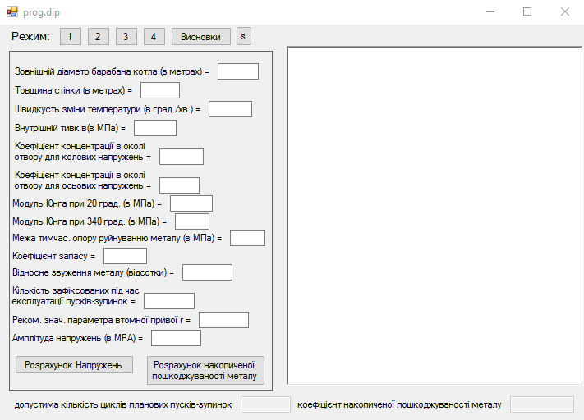
Рис. 4.1. Вигляд вікна для задання вхідних даних у режимі “Планові пуски-зупинки”
Оцінивши ці значення, користувач має можливість їх відкоректувати (у разі потреби) й перейти до визначення допустимої кількості циклів планових пусків-зупинок і параметру, який характеризує накопичену пошкоджуваність металу внаслідок зафіксованої для розглядуваного барабана котла кількості планових циклів пуску-зупинки. Для активації цих розрахунків передбачено кнопку “Розрахунок накопиченої пошкоджуваності металу” (див. рис. 4.2.).
Вигляд робочого вікна програми prog.dip із результатами розрахунку накопиченої пошкоджуваності металу зображено на рис. 4.3.
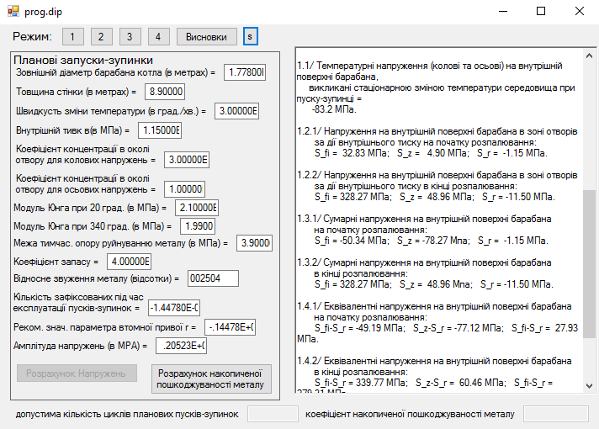
Рис. 4.2. Вигляд вікна з результатами розрахунку напружень у режимі “Планові пуски-зупинки”
Після визначення накопиченої пошкоджуваності металу для режиму планових пусків-зупинок користувач може перейти до розрахунку накопиченої пошкоджуваності металу для будь-якого іншого режиму експлуатації котла з відзначених вище, а саме: гідравлічних випробувань, теплових ударів або коливання температури стінки барабана під час його стаціонарної експлуатації. Програма передбачає можливість задання всіх необхідних для подальшого розрахунку параметрів, яке підтримується відповідними для кожного з цих режимів робочими вікнами (див. у додатку рис. А.1 - А.9). При цьому значення геометричних параметрів барабана та фізико-механічних характеристик сталі залишаються незмінними для всіх подальших режимів.
Оскільки розрахунок максимального значення амплітуди напружень за цикл виконано за спрощеною галузевою методикою, яка часто приводить до невірних оцінок напружень, у програмі для кожного режиму експлуатації перед визначенням допустимої кількості циклів і коефіцієнта накопиченої пошкоджуваності металу передбачено можливість коректування значення максимальної амплітуди напружень і параметру r втомної кривої. На цьому етапі можна ввести більш адекватні значення напружень і параметру втомної кривої, отримані в результаті розрахунків напружено-деформованого стану барабану на основі уточнених моделей опису процесів деформування барабану з використанням підпрограми.
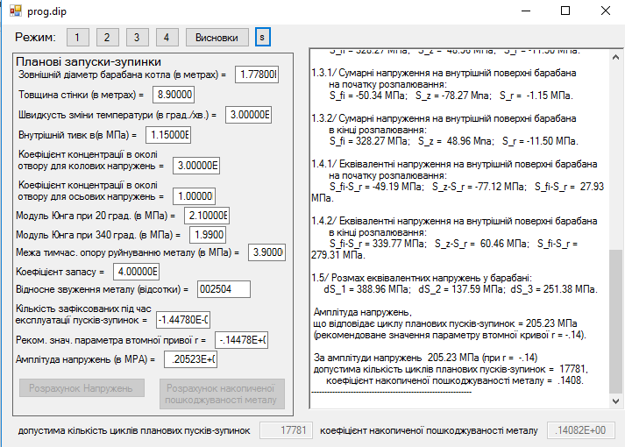
Рис. 4.3. Вигляд вікна з результатами розрахунку накопиченої пошкоджуваності металу в режимі “Планові пуски-зупинки”
Після того як користувач оцінив із використанням програми Stresses значення амплітуди напружень і параметру r втомної кривої він має можливість відкоректувати їхні значення, або залишити без зміни. Перехід на розрахунок допустимої кількості циклів та коефіцієнту накопиченої пошкоджуваності металу для інших режимів реалізовано з використанням відповідної кнопки, аналогічно до режиму планових пусків-зупинок (див. у додатку рис. А.1 - А.9).
Сумарний коефіцієнт накопиченої пошкоджуваності металу можна визначити за результатами розрахунків для всіх чотирьох режимів, актуалізуючи режим роботи програми Resurs під назвою “Висновки” (див. рис. 4.4.).
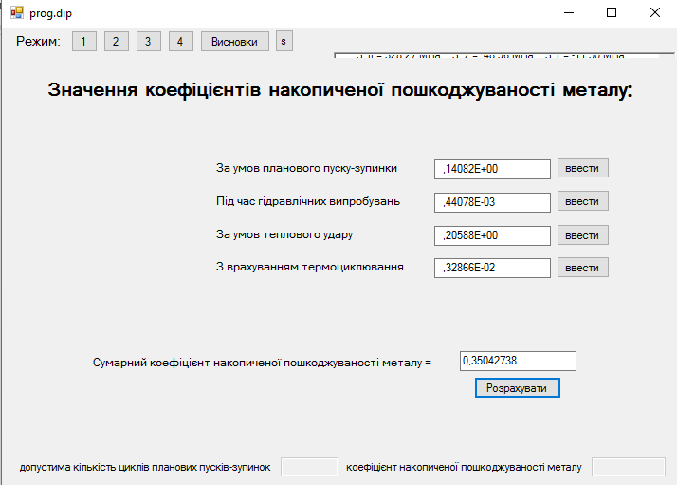
Рис. 4.4. Вигляд вікна з сумарними результатами розрахунку напружень
ВИСНОВКИ

Розроблені алгоритми й програмне забезпечення для комп’ютерного моделювання напружено-деформованого стану та оцінки експлуатаційного ресурсу барабанів котлів високого тиску із врахуванням деградації матеріалу, експлуатаційних пошкоджень та ремонтних втручань використано на Бурштинській ТЕС для визначення раціональних параметрів геометричних форм технологічних вибірок металу в околі ушкоджених тріщинами ділянок барабану котла високого тиску. На цій основі розроблено рекомендації щодо виконання ремонтних вибірок у барабані. Запропоновані розміри вибірок дали можливість істотно понизити концентрацію напружень в околі ділянок ремонтних втручань. Отримано оцінку залишкового міцнісного ресурсу цього барабану після проведення ремонту для умов планових режимів «пуску-зупинки», режимів стаціонарної експлуатації, аварійної зупинки («тепловий удар») та гідравлічних випробувань.
Апробація комплексу програм показала, що він є доволі зручним і інтуїтивно зрозумілим у користуванні. Цей комплекс програм може слугувати практичним інструментом інженера, який дає йому ефективні засоби для визначення оцінки експлуатаційного ресурсу барабанів котлів високого тиску. Окрім того за цими результатами можна визначити раціональні значення геометричних параметрів технологічних вибірок у барабані із врахуванням обмежень на його міцність.

CПИСОК ВИКОРИСТАНИХ ДЖЕРЕЛ
- Основные положения по обследованию и технологии ремонта барабанов котлов высокого давления из стали 16ГНМ, 16ГНМА и 22К. Министерство электрификации СССР. Министерство энергетического машиностроения. 1978. -38с.
- Allen D.H. Computational aspects of the non-isothermal classical plasticity // Computers & Structures. – 1982. – 15, № 5. – P. 589–599.
- Allen D.H., Heisler W.E. A theory for analysis of thermoplastic materials // Ibid. – 1981. – 13. – P. 129–135.
- Метод конечных элементов в механике твердых тел: Под ред. А.С. Сахарова, И. Альтенбаха. – К.: Вища школа, 1982. – 480 с.
- Шевченко Ю.Н. Термопластичность при переменных нагружениях. – К.: Наук. думка, 1970. – 288 с.
- Писаренко Г.С., Можаровский Н.С. Уравнения и краевые задачи теории пластичности и ползучести: Справочное пособие. –К.: Наукова думка, 1981. – 496 с.
- Качанов Л.М. Основы теории пластичности. – М.: Наука, 1969. – 420 с.
- Малинин Н.Н. Прикладная теория пластичности и ползучести. – М.: Машиностроение, 1975. – 400 с.
- Зенкевич O. Метод конечних элементов в технике – М.: Мир, 1971. – 542 p.
- Розин Л.А. Вариационные постановки задач для упругих систем. – Л.: Изд-во Ленинград. ун-та, 1978. – 224 с.
- Зенкевич О., Морган К. Конечные элементы и аппроксимация – М.: Мир, 1986. – 319 с.
- Морозов Е.М., Никишков Г.П. Метод конечных элементов в механике разрушения. – М.: Наука, 1980. – 256 с.
- Людвик П. Основы технологической механики // Расчеты на прочность. – 1971. – Вып. 15. – С. 132–166.
- Длительная прочность оболочек / А.В. Бурлаков, О.К. Морачковский и др. – Харьков: Вища школа, 1981. – 102 с.
- Оден Дж.Т. Конечные элементы в нелинейной механике сплошных сред. –М.: Мир, 1976. – 464 с.
- Zienkiewicz O.C., Taylor R.L. Finite Element Method: Vol. 1. The Basis. – London: Butterworth Heinemann, 2000. – 689 p.
- Метод конечных элементов: Учебное пособие / П.М. Варвак, И.М. Бузун, А.С. Городецкий и др.; Под ред. П.М. Варвака. – К.: Вища школа, 1981. –176 с.
- Норри Д., де Фриз Ж. Введение в метод конечных элементов. – М.: Мир, 1981. – 304 с.
- Стренг Г., Фикс Дж. Теория метода конечных элементов. – М.: Мир, 1977. –349 с.
- Argyris J.H. Die Metode der Finiten Elemente. Band 2. Kraft- und gemichte Methoden, Nichtlinearitaten. – Braunschweig: F. Vieweg Sohn, 1987. – 614 p.
- Bathe K.J. Finite Element Procedures Analysis. – Englewood Cliffs: Prentice Hall, 1995. – 1037 p.
- Chen W.F., Han D.J. Plasticity for Structural Engineers. – New York: Springer-Verlag, 1988. – 606 p.
- Computational Methods for Nonlinear Problems / Ed. by C. Taylor, D.R.J. Owen, E. Hinton – Swansea: Pineridge Press, 1987. – 384 p.
- Computational Plasticity / Ed. by D.R.J. Owen, E. Hinton, E. Onate. – Models, Software and Applications. – Swansea: Pineridge Press, 1989. – 1500 p.
- Elastic-Plastic Fracture / Ed. by J.D. Landes, J.A. Begley, G.A. Clarke. – Atlanta: ASTM Special Technical Publication 668, 1979. – 771 p.
- Finite Element Methods for Nonlinear Problems / Ed. by P.G. Bergan, K.J. Bathe, W. Wunderlich. – Berlin: Springer-Verlag, 1986. – 817 p.
- Formulations and Computational Algorithms in Finite Element Analysis / Ed. by K.J. Bathe, J.T. Oden, W. Wunderlich. – Cambridge: MIT, 1977. – 1091 p.
- Hsu T.R. The Finite Element Method in Thermodynamics. – Boston: Allen & Undwin, 1986. – 391 p.
- Kleiber M. Incremental Finite Element Modelling in Non-Linear Solid Mechanics // John Wiley & Sons, 1989. – 187 p.
- Structural Mechanics Computer Programs – Surveys, Assessments and Availability / Ed. by V. Pilkey, K. Sachalski, H. Shaeffer. – Charlottesville: University Press of Virginia, 1974. – 1106 p.
- Tong P. Rossettos J.N. Finite Element Method – Basic Technique and Implementation. – Cambridge: MIT Press, 1977. – 332 p.
- Шевченко Ю.Н. Термопластичность при переменных нагружениях. – К.: Наук. думка, 1970. – 288 с.
Додаток А
Вигляд робочих вікон програми prog.dip
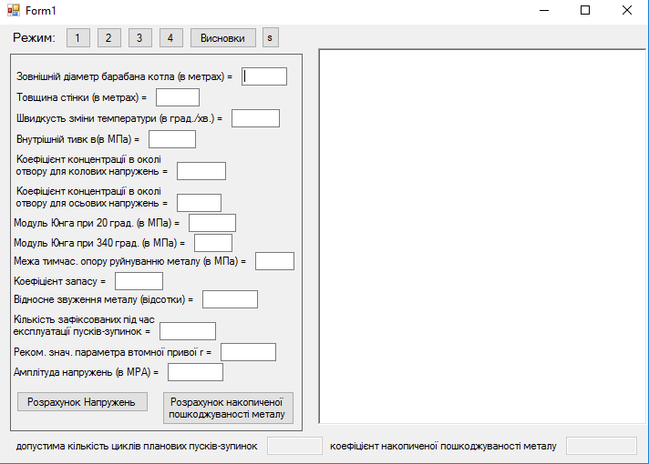

Рис.А.1 . Результат запуску програми.
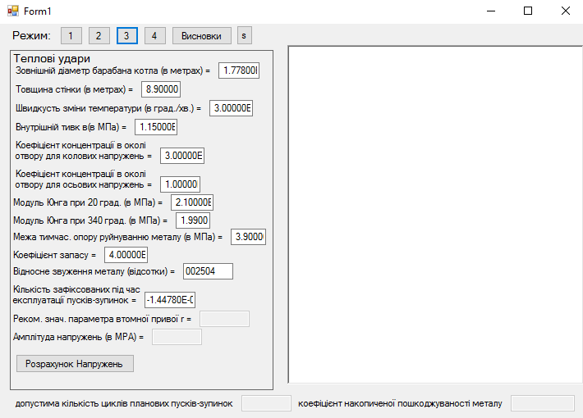
Рис.А.2. Запуск режиму «розрахунок теплових ударів» та заповнення даних у відповідні поля.

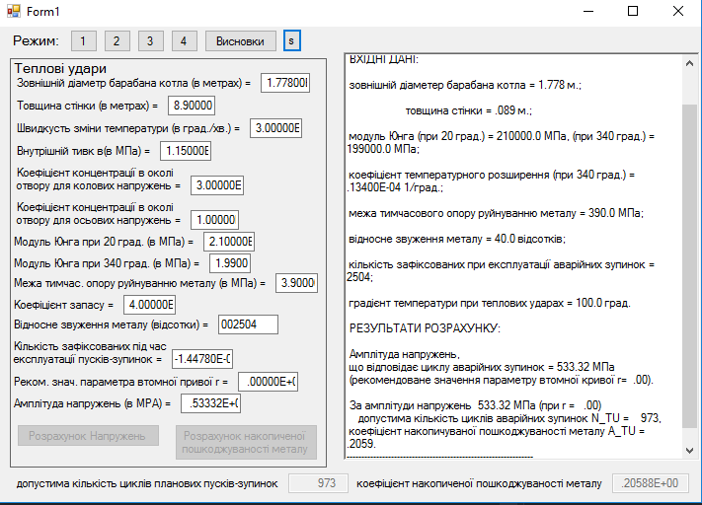

Рис.А.3. Розрахунок напружень та пошкоджуваності металу з виводом проміжних результатів.

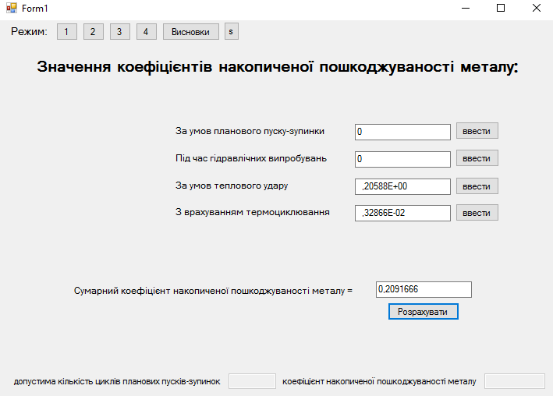

Рис.А.4. Поле висновки з обрахованим сумарним коефіцієнтом пошкоджуваності металу (теплових ударів та термоциклюванням).

